Enunciado
El Ministerio de Defensa desea diseñar una Base de Datos para llevar un control de los Soldados que realizan el Servicio Militar, bajo las siguientes directrices:
- Un Soldado se define por su código, nombre, apellidos y graduación.
- Cada Cuartel se define por su código, nombre y ubicación.
- En el Ejército hay diferentes Cuerpos (Infantería, Artillería, Armada, etc.), cada uno con su propio código y una denominación.
- Los Soldados pertenecen a un único Cuerpo y a una única Compañía.
- A cada Compañía pueden pertenecer Soldados de distintos Cuerpos.
- Los Soldados de una misma Compañía pueden estar destinados en diferentes Cuarteles, pero cada Soldado sólo está en un Cuartel.
- Cada Compañía se define a través de un número de compañía y una actividad principal que desempeña.
- Se desea controlar los Servicios que realizan los Soldados (guardias, imaginarias, cuartelillos, etc.) en una fecha determinada.
- De cada Servicio interesa saber su código y su descripción.
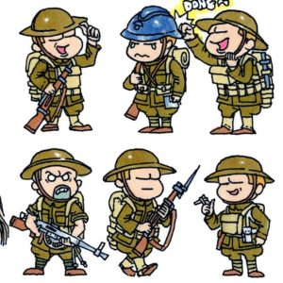
- Cada Soldado puede realizar varios Servicios a lo largo de su Servicio Militar, y un mismo Servicio puede ser realizado por otros Soldados, con independencia de la Compañía a la que pertenezca.
- Interesa guardar la fecha de realización del Servicio por cada Soldado.

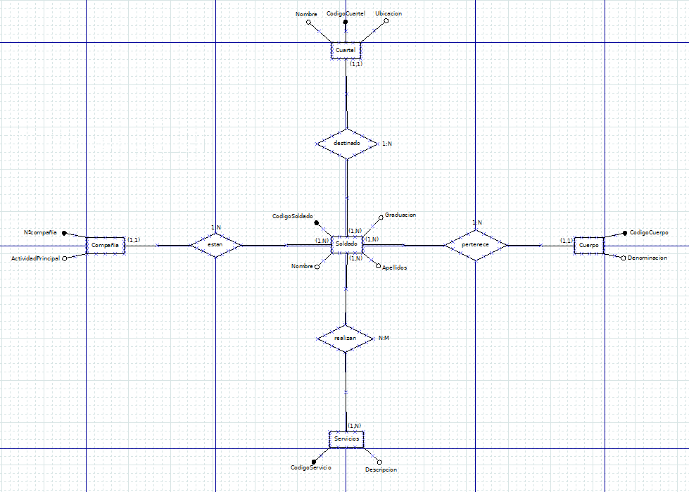
Modelo Entidad/Relación

Entidad | Clave primaria | Clave Secundaria | Clave foránea | Atributos NO primos | Atributos multivaluados
Soldado | CodigoSoldado |  |  | Nombre, Apellidos, Graduación
Cuartel | CodigoCuartel |  |  | Nombre, Ubicación
Servicio | CodigoServicio |  |  | Descripción
Cuerpo | CodigoCuerpo |  |  | Denominación
Compañia | Nºcompañia |  |  | Actividad

Relación | Clave primaria | Clave ajena o foránea | Atributos NO primos | Cardinalidad | Entidad |  | Entidad
 |  |  |  |  | Nombre | Participación | Nombre | Participación
destinado | CodigoSoldado | CodigoSoldado ->Soldado(CodigoSoldado)  CodigoCuartel ->Cuartel(CodigoCuartel) | CodigoCompañia | 1:N | Soldado | 1:N | Cuartel | 1:1
están | CodigoSoldado | CodigoSoldado ->Soldado(CodigoSoldado)  Nºcompañia -> Compañia(Nºcompañia) | Nºcompañia | 1:N | Soldado | 1:N | Compañia | 1:1
pertenece | CodigoSoldado | CodigoSoldado->Soldado(CodigoSoldado)  CodigoCuerpo ->cuerpos(CodigoCuerpo) | CodigoCuartel | 1:N | Soldado | 1:N | Cuerpo | 1:1
realizan | IDrealizan | CodigoSoldado->Soldado(CodigoSoldado)  CodigoServicio -> Servicio(CodigoServicio) | CodigoSoldado CodigoServicio,Fecha | N:M | Soldado | 1:N | Servicio | 1:N

Modelo Relacional
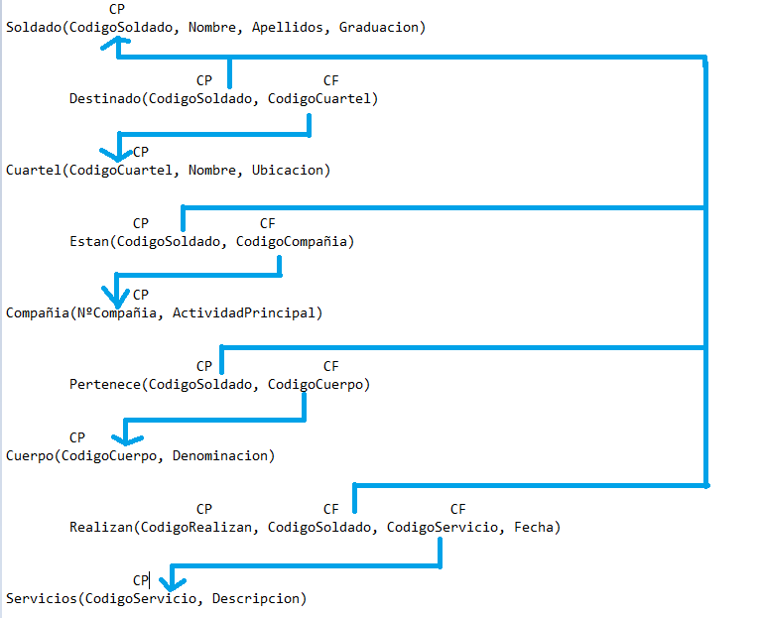

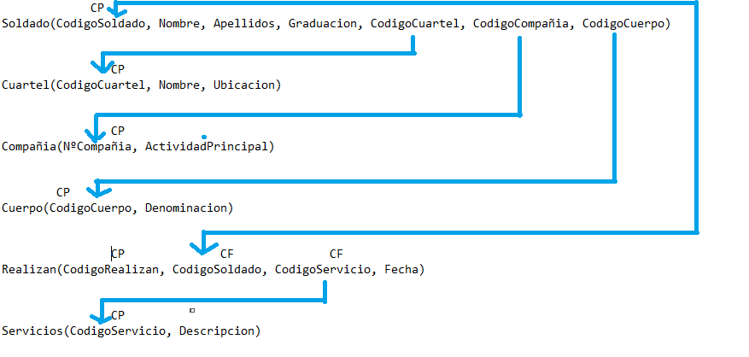

Relación | Clave primaria | Clave alterna | Clave foránea | Atributos NO primos | Transtividad entre atributos
 |  |  |  |  | SÍ primos | NO primos
Soldado | CodigoSoldado |  | CodigoCuartel->Cuartel(CodigoCuartel)  NºCompañia->Compañia(NºCompañia)  CodigoCuerpo->Cuerpo(CodigoCuerpo) | Nombre, Apellidos, Graduacion, CodigoCuartel, CodigoCompañia, CodigoCuerpo
Cuartel | CodigoCuartel |  |  | Nombre, Ubicacion
Compañia | NºCompañia |  |  | ActividadPrincipal
Cuerpo | CodigoCuerpo |  |  | Denominacion
Realizan | CodigoRealizan |  | CodigoSoldado->Soldado(CodigoSoldado)  CodigoServicio->Servicios(CodigoServicio) | CodigoSoldado, CodigoServicio, Fecha
Servicios | CodigoServicio |  |  | Descripcion

Relación | Forma Normal que cumple |  |  |  | Relación en FNBC
Relación | 1FN  DF | 2FN DFC | 3FN DFTNP | FNBC  DFTP | Relación en FNBC
Soldado | X | X | X | X | Soldado(CodigoSoldado, Nombre, Apellidos, Graduacion, CodigoCuartel, CodigoCompañia, CodigoCuerpo)
Cuartel | X | X | X | X | Cuartel(CodigoCuartel, Nombre, Ubicacion)
Compañia | X | X | X | X | Compañia(NºCompañia, ActividadPrincipal)
Cuerpo | X | X | X | X | Cuerpo(CodigoCuerpo, Denominacion)
Realizan | X | X | X | X | Realizan(CodigoRealizan, CodigoSoldado, CodigoServicio, Fecha)
Servicios | X | X | X | X | Servicios(CodigoServicio, Descripcion)

